МИНОБРНАУКИ РОССИИ

Федеральное государственное бюджетное образовательное учреждение

высшего образования

**«Гжельский государственный университет»** (ГГУ)

Колледж ГГУ

Специальность 09.02.07 Информационные системы и программирования

**Отчёт по лабораторной работе №5**

**По дисциплине «Компьютерные сети»**

**на тему «Настройка протоколов TCP/IP в операционных системах»**

ВЫПОЛНИЛА:

Студентка группы ИСП-О-17

Янгабозова Анастасия

ПРОВЕРИЛА:

Прокуронова А.Ю.

Оценка ___________________

п. Электроизолятор

2019 г.

**Цель работы:** систематизация знаний по теме «Стек протоколов TCP/IP». Для проведения практической работы используется следующее обеспечение: компьютер с установленной ОС Windows, IP-адрес компьютера, маска подсети, основной шлюз, предпочитаемый DNS.

**Практическое задание 1.**

1. Имя компьютера «DESKYOP-CPH02EA
2. Основной DNS – нет
3. Суффикс – нет
4. описание DNS-суффикса для подключения - Realtek PCIe GBE Family Controller
5. физический адрес - E0-D5-5E-48-23-6A
6. DHCP включен – Нет
7. Автонастройка включена – Да
8. IP-адрес автоконфигурации - 192.168.0.68(Основной)
9. Маска подсети - 255.255.255.0
10. Шлюз по умолчанию - 192.168.0.1

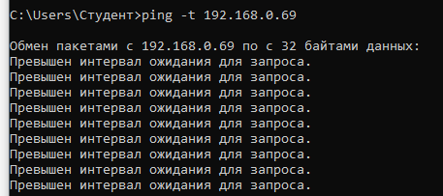

**Практическое задание 2.**

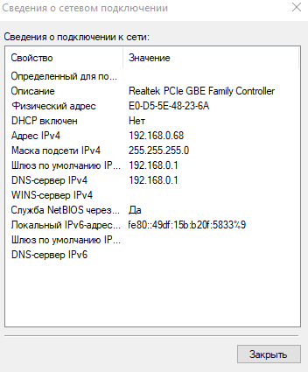

1. IP_адрес – 192.168.0.68
2. Маска подсети – 255.255.255.0
3. Основной шлюз – 192.168.0.1
4. Предпочитаемый DNS – 192.168.0.1

Стек протокола TCP/IP работает.

**Практическое задание 3.**

В процессе выполнения сменился IP-адрес

**Контрольные вопросы:**

1. Дайте определение понятию стек протоколов TCP/IP.

**Стек протоколов TCP/IP** - набор сетевых протоколов разных уровней модели сетевого взаимодействия DOD, используемых в сетях.

1. Какие преимущества дает применение стека протоколов TCP/IP

В отличие от UDP гарантирует, что приложение получит данные точно в такой же последовательности, в какой они были отправлены, и без потерь

1. Опишите параметры, используемые при настройке статического адреса TCP/IP.

|  |  |
| --- | --- |
| Параметр | Описание |
| IP-адрес | Логический 32-битный адрес, который идентифицирует TCP/IP узел. Каждой плате сетевого адаптера в компьютере с запущенным протоколом TCP/IP необходим уникальный IP-адрес, такой, как 192.168.0.108. Каждый адрес имеет две части: ID сети, который идентифицирует все узлы в одной физической сети и ID узла, который идентифицирует узел в сети. В этом примере ID сети — 192.168.0, и ID узла — 108. |
| Маска подсети | Подсети делят большую сеть на множество физических сетей, соединенных маршрутизаторами. Маска подсети закрывает часть IP-адреса так, чтобы TCP/IP мог отличать ID сети от ID узла. При соединении узлов TCP/IP, маска подсети определяет, где находится узел получателя: в локальной или удаленной сети. Для связи в локальной сети компьютеры должны иметь одинаковую маску подсети. |
| Шлюз по умолчанию | Промежуточное устройство в локальной сети, на котором хранятся сетевые идентификаторы других сетей предприятия или Интернета. TCP/IP посылает пакеты в удаленную сеть через шлюз по умолчанию (если никакой другой маршрут не настроен), который затем пересылает пакеты другим шлюзам, пока пакет не достигнет шлюза, связанного с указанным адресатом. |

**Вывод:** в данной работе было произведено ознакомление со систематизации знаний по теме «Стек протоколов TCP/IP».